**疏水型與親水型二氧化鈦在有機溶劑中的分散穩定性研究**

藍筠茹1 張信貞2 段啟聖2 楊庭懿1 *李嘉甄3

1國立台北科技大學 材料科學及工程研究所

2工業技術研究院 材料與化工研究所 主任

3國立台北科技大學 材料及資源工程系 教授

**摘 要**

本研究旨在探討疏水型及親水型奈米二氧化鈦 (TiO2) 粉末，藉由添加分散劑使表面接著分散劑之奈米二氧化鈦粉末能於有機系統中獲得足夠之立體排斥或靜電排斥能而達到被穩定分散之效果。本實驗使用帶有四類不同官能基之常用分散劑，分別為帶有[羥](https://www.google.com.tw/url?sa=t&rct=j&q=&esrc=s&source=web&cd=1&cad=rja&uact=8&ved=0ahUKEwi1vYLruvHSAhVHFZQKHWfIA1IQFggaMAA&url=https%3A%2F%2Fzh.wikipedia.org%2Fzh-tw%2F%25E7%25BE%259F%25E5%259F%25BA&usg=AFQjCNHYNxiDRdqZvsxT2EEE8cGZm5xUGA&sig2=KbYaaFx5O08CdEUmrAn5eQ)基、羧基、胺基、磷酸鹽基之分散劑，觀察兩種奈米二氧化鈦粉末與各類分散劑之間的交互作用，及其交互作用對所製備之有機懸浮液分散性質的影響，可進一步得知不同分散劑對二氧化鈦粉末的主要分散機制。基於吸附曲線、流變學和理論計算結果來看，親水性二氧化鈦較容易受分散劑的化學性質影響，然而分散劑的相對分散效率與吸附動力學無關，此外磷酸鹽基類分散劑中的[羥](https://www.google.com.tw/url?sa=t&rct=j&q=&esrc=s&source=web&cd=1&cad=rja&uact=8&ved=0ahUKEwi1vYLruvHSAhVHFZQKHWfIA1IQFggaMAA&url=https%3A%2F%2Fzh.wikipedia.org%2Fzh-tw%2F%25E7%25BE%259F%25E5%259F%25BA&usg=AFQjCNHYNxiDRdqZvsxT2EEE8cGZm5xUGA&sig2=KbYaaFx5O08CdEUmrAn5eQ)基氫鍵主導二氧化鈦間的分散性質。

關鍵字：分散、二氧化鈦、奈米

**一、前言**

二氧化鈦為現代不可或缺之材料，由於二氧化鈦其光學性質穩定、對環境無害、低成本而不易取代，具有廣泛應用性，舉凡塗料、油墨、化妝品等傳統到高科技產品皆為其應用範疇[1-7]。一般存在於自然界中的二氧化鈦有三種結晶構造，分別為正方晶系低溫型的銳鈦礦、高溫型的金紅石及斜方晶系的板鈦礦，其中銳鈦礦相的二氧化鈦具有優異的光觸媒特性，故大部分的光觸媒研究皆著眼於此。而如何將二氧化鈦分散在基材中，已是過去幾十年許多研究的主題，為了滿足各類工業應用要求，化學藥品製造商開發出不同表面化學性質之粉末，例如不同的酸鹼性質、親水疏水性質等二氧化鈦粉末。大部分廠商會添加不同摻雜劑來進行改質或改善二氧化鈦粉末的物理及化學性質，例如熱穩定性或化學活性，像是常添加二氧化矽來增加二氧化鈦的光催化特性，不過添加二氧化矽可能會改變二氧化鈦表面化學性質，使二氧化鈦變弱酸性。另外與二氧化矽相反，氧化鋁常被添加進二氧化鈦作為光催化抑制劑使二氧化鈦可製作成白色顏料，因為添加氧化鋁可抑制二氧化鈦對有機聚合物基材的光降解，但添加鹼性的氧化鋁會使二氧化鈦的表面性質轉為弱鹼性。基於上述原因，因廠商添加不同摻雜劑使粉末表面化學性質不同，造成粉末不容易控制分散性質。[6-12]

奈米粉體穩定分散於液相中，即可視為膠體的一種。此類膠體分散溶液為最單純之二相系統，其中膠體粒子為分散相 (Dispersed phase)，使用之溶劑則為分散介質 (Dispersed medium)，一般來說，影響膠體性質的主要因素有粒徑大小、介面性質、粒子與溶劑間交互作用，而膠體粒子均勻分散一直是膠體應用上重要的要求。故本實驗透過化學改質技術將奈米二氧化鈦粉末的表面進行物理或化學吸附分散劑，探討疏水型及親水型二氧化鈦粉末之分散性質，本實驗分散劑分別使用帶有[羥](https://www.google.com.tw/url?sa=t&rct=j&q=&esrc=s&source=web&cd=1&cad=rja&uact=8&ved=0ahUKEwi1vYLruvHSAhVHFZQKHWfIA1IQFggaMAA&url=https%3A%2F%2Fzh.wikipedia.org%2Fzh-tw%2F%25E7%25BE%259F%25E5%259F%25BA&usg=AFQjCNHYNxiDRdqZvsxT2EEE8cGZm5xUGA&sig2=KbYaaFx5O08CdEUmrAn5eQ)基之油醇 (Oleyl alcohol)、帶有羧基之油酸 (Oleic acid)、帶有胺基之油胺 (Oleylamine)及具有磷酸鹽基之油磷酸 (oleyl phosphste)和[磷酸三 (丁氧基乙基) 酯](https://www.google.com.tw/url?sa=t&rct=j&q=&esrc=s&source=web&cd=1&cad=rja&uact=8&ved=0ahUKEwjkmYjl4fPSAhWLErwKHW58BWgQFggYMAA&url=http%3A%2F%2Fwww.chemicalbook.com%2FProductChemicalPropertiesCB1312263.htm&usg=AFQjCNHgGNV3nu888GT1ellsTB-yQk5Vkg&sig2=EH42mcnI6v2efD8VK0ctPg) (tris (2-butoxyethyl) phosphate)，藉由分散劑吸附行為、流變行為搭配理論計算探討二氧化鈦粉末間與跟分散劑之間的交互作用，並可進一步得知不同分散劑對二氧化鈦粉末的主要分散機制。

**二、實驗步驟**

2.1實驗藥品

本實驗使用兩種商用二氧化鈦粉末，親水型二氧化鈦 (R-706; Chemours, Wilmington, DE)，為金紅石結構，比表面積約11 m2 /g，一次粒徑約為200~400 nm；疏水型二氧化鈦 (NKT90; Degussa, Essen, North Rhine-Westphalia, Germany)，其中銳鈦礦及金紅石重量比為3:1，其比表面積為50-75 m2/g，粒徑約為 10-15 nm，使用的五種分散劑分別為油酸 (OA, 70%; Sigma-Aldrich Co., Steinheim, Italy) 、油胺 (OLA, 70%; Sigma-Aldrich Co., Zwijndrecht,The Netherlands)、油醇 (OAh, 85%; Sigma-Aldrich Co., Steinheim, Germany)、油磷酸 (OP, 85%; TCI, Tokyo, Japan)、[磷酸三 (丁氧基乙基) 酯](https://www.google.com.tw/url?sa=t&rct=j&q=&esrc=s&source=web&cd=1&cad=rja&uact=8&ved=0ahUKEwjkmYjl4fPSAhWLErwKHW58BWgQFggYMAA&url=http%3A%2F%2Fwww.chemicalbook.com%2FProductChemicalPropertiesCB1312263.htm&usg=AFQjCNHgGNV3nu888GT1ellsTB-yQk5Vkg&sig2=EH42mcnI6v2efD8VK0ctPg) (OP3, 95%; TCI, Tokyo, Japan)，使用的分散介質為有機溶劑乙酸乙酯 (EA, 99.9%; J.T. Baker, Center Valley, PA)。

2.2實驗步驟

懸浮液中二氧化鈦的固含量為1 wt%，並搭配不同分散劑及不同分散劑濃度，將鋯珠加入懸浮液並在室溫下球磨24小時，接著將球磨好的懸浮液用5500 rpm的速度離心取出二氧化鈦粉末，再將二氧化鈦粉末置入80°C的烘箱中烘乾，即可得到表面吸附分散劑之二氧化鈦。並使用熱重分析儀 (Q50, TA Instruments Ltd., Crawley, UK) 來分析分散劑的吸附量，以二氧化鈦懸浮液進行流變 (AR1000, TA Instruments Ltd.) 分析；並配製固含量15 wt%的二氧化鈦於乙酸乙酯中，添加不同分散劑OA、OLA、OAh、OP、OP3，並改變分散劑濃度來進行流變分析。

**三、結果與討論**

3.1粉末與分散劑性質

由於本實驗使用之疏水型二氧化鈦粉末 (以下簡稱為NKT90) 及親水型二氧化鈦粉末 (以下簡稱為R-706) 粒徑不同，而且粉末的分散性是依據其表面性質的不同而有影響，所以本實驗分散劑對粉末的分散性質是根據表面積而不是根據質量，圖一 (a) 為兩種粉末對水和油的親和性，上層為正辛烷 (n-octane) 下層為水，可觀察出圖二右邊樣品中的NKT90在上層油相 (Octane) 中的潤濕性較好，圖一

(a) 左邊樣品中的R-706在下層水相中的潤濕性較佳；圖一 (b) 為五種分散劑之化學結構，選用這五種分散劑是根據他們有不同的官能基，其中一樣是磷酸鹽基系之分散劑之油磷酸 (OP) 及[磷酸三 (丁氧基乙基 )酯](https://www.google.com.tw/url?sa=t&rct=j&q=&esrc=s&source=web&cd=1&cad=rja&uact=8&ved=0ahUKEwjkmYjl4fPSAhWLErwKHW58BWgQFggYMAA&url=http%3A%2F%2Fwww.chemicalbook.com%2FProductChemicalPropertiesCB1312263.htm&usg=AFQjCNHgGNV3nu888GT1ellsTB-yQk5Vkg&sig2=EH42mcnI6v2efD8VK0ctPg) (OP3)，OP帶有兩個-OH基，而OP3不具有-OH基但具有兩支側鏈。由於油醇 (OAh) 之分散效果不盡理想，故下列部分數據不討論OAh的結果。

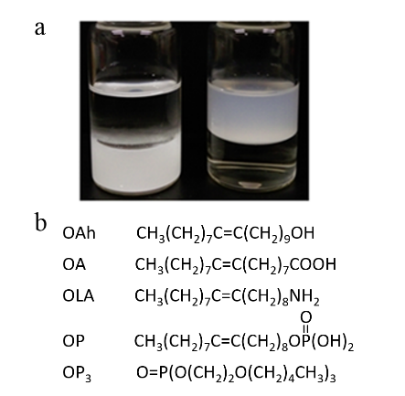

圖一、(a) 兩種粉末分別對水和油性溶劑(*n*-octane)的化學親和力示意圖，(b) 五種分散劑化學式，分別為OAh、OA、OLA、OP、OP3

3.2吸附動力學

使用漿料球磨時間與吸附量來探討五種分散劑對兩種二氧化鈦粉末的吸附動力學，圖二中實心的曲線為R-706對不同分散劑的吸附情形，由圖可知相較於其他三種分散劑OA、OLA、OP3，OP吸附上R-706的量最多，隨著球磨時間增加吸附量有增加的趨勢，並在球磨時間為八小時達到飽和吸附量，大約為2.5 mg/g，由此趨勢可得知OP的吸附行為為化學吸附，而其他三種分散劑，隨著球磨時間的增加吸附量並沒有隨之增加，可得知這三種分散劑的吸附機制與球磨時間較不相關，由此圖無法探討其吸附行為，將使用其他方法探討；而圖二中空的曲線為NKT90對不同分散劑的吸附行為，由圖可知OLA、OP、OP3這三支分散劑的飽和吸附量都高於OA，除此之外這四種分散劑的吸附機制都很相似，在球磨時間一開始就達到最高吸附量。綜合圖三兩種粉末之吸附情形可得知，R-706對化學性分散劑較NKT90更易受影響。

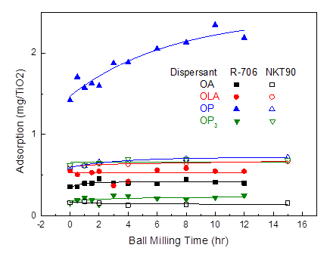

圖二、不同分散劑於不同二氧化鈦粉末 (R-706和NKT90) 上的吸附量與球磨時間關係圖

3.3等溫吸附

將兩種二氧化鈦粉末添加不同分散劑，並添加不同濃度來探討粉末的等溫吸附，圖三為NKT90之等溫吸附數據，雖然OAh與OA的吸附量較低，即使是在高平衡濃度時也是，兩種吸附都較低，但這兩種分散劑的吸附行為還是有些差異，由OA的吸附曲線可看出，OA的吸附量隨平衡濃度增加而增加，並在達到飽和吸附量0.16 mg/m2後曲線持平，屬於典型的化學吸附，而OAh的吸附有別於OA的曲線在達到飽和吸附後持平，是隨著平衡濃度的增加而增加，吸附行為與物理吸附相似，OLA的飽和吸附在0.68 mg/m2，在平衡濃度0.013 mol/L之後曲線持平，一樣為化學吸附且吸附量也較OAh、OA佳，而OP的飽和吸附量達0.79 mg/m2，為五支分散劑中吸附量最高之分散劑，而OP3雖然化學結構與官能基和OP不同但確有相似的吸附行為，其原因可能為帶有-OH基之OP對疏水型粉末表面不會有氫鍵鍵結，而OP吸附量略高於OP3的原因可能為OP3帶有兩個龐大的側支丁氧基乙基。

由圖四R-706之等溫吸附曲線來看，OP的飽和吸附量達2.2 mg/m2遠高於OP3之飽和吸附0.2 mg/m2，造成這個差異的原因可能是因為OP上的-OH基與親水型R-706表面的-OH基會形成氫鍵，而OP3並沒有-OH基，不回形成氫鍵促進吸附。

接著以同種分散劑對兩種粉末的吸附情形來探討，綜合圖四及圖五，OP3因為與NKT90間有吸引力，所以吸附量較R-706多，由於OP與R-706都有-OH基具有吸引力，所以吸附量較NKT90多，OA吸附量在NKT90時較多，OLA則傾向吸附在R-706上。

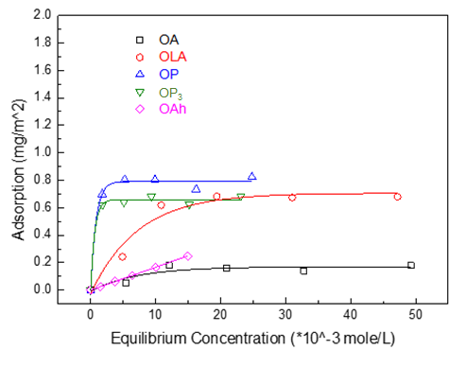

圖三、不同分散劑對二氧化鈦NKT90之等溫吸附曲線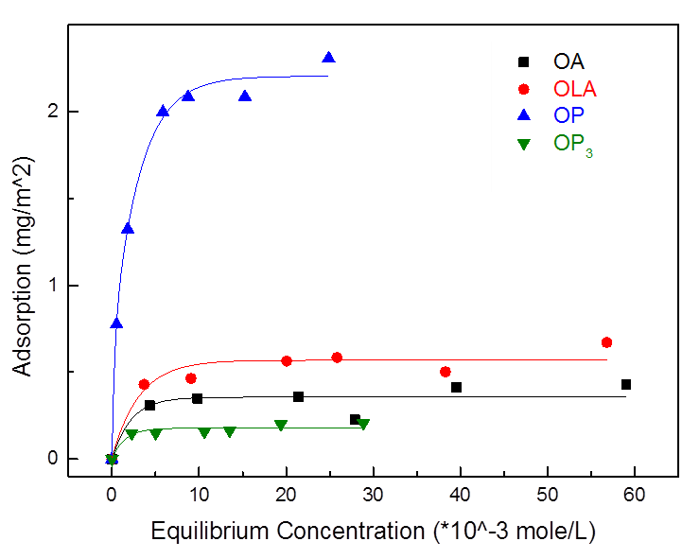

圖四、不同分散劑對二氧化鈦R-706之等溫吸附曲線

3.4分散劑吸附量

為了探討分散劑的吸附量，我們利用公式 (1): Langmuir單層吸附方程式進一步分析等溫吸附曲線，為分散劑於懸浮液中的平衡濃度，為分散劑的吸附量，為分散劑單層飽和吸附量，為常數，X軸為，Y軸為/，圖五為NKT90之數據，可看出除了OAh，OA、OLA、OP、OP3曲線為斜直線，都符合Langmuir 單層吸附方程式，屬於化學吸附。圖六R-706的結果也都為斜直線，符合Langmuir 單層吸附方程式，屬於化學吸附。[14]  

圖五、圖三中數據藉由公式 (1) 計算和重劃結果

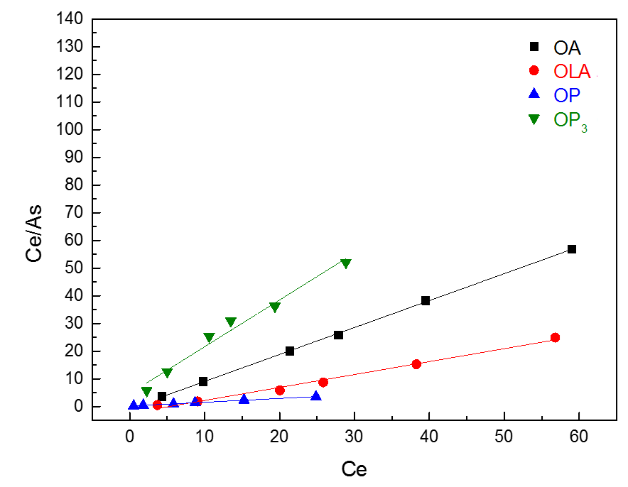

圖六、圖四中數據藉由公式 (1) 計算和重劃結果

(1)

(2)

3.5分散劑吸附旋轉半徑

再從圖五、圖六中斜直線之斜率即可得知單層飽和吸附量，將帶入公式 (2) [14]計算即可得到吸附層旋轉半徑，結果列於表格一，其中為二氧化鈦粉末表面積，為分子重量，為[亞佛加厥](https://www.google.com.tw/search?q=%E4%BA%9E%E4%BD%9B%E5%8A%A0%E5%8E%A5&spell=1&sa=X&ved=0ahUKEwiYs7W7yvjSAhUJfLwKHfo6BmEQvwUIFygA)常數。

由表格一結果可知OP對R-706的吸附層旋轉半徑最小，推測是因為OP直接吸附上R-706的粉末表面，如圖七 (a)，除P、O之間的雙鍵與Ti之間的偶極-偶極間吸引力，也有可能為OP上的-OH基與R-706粉末表面的-OH間會形成氫鍵，而通常分散劑由頭基接上粉末時，都是以直立的方式吸附。而OP3在R-706的吸附層旋轉半徑相對較大 (~3.1 nm)，其原因可能是因為OP3具有兩個巨大的側鏈，分散劑之間會產生立體障礙，導致分散劑在粉末表面吸附很鬆散，如圖七 (b)。OA、OLA這兩中分散劑吸附在R-706粉末表面，可能不為全部平躺於粉末表面或全部直立於粉末表面。

而有表格可之OA、OLA、OP、OP3在NKT90上的吸附層旋轉半徑都相對較小，推測其吸附形貌類似OP吸附在R-706的樣子。

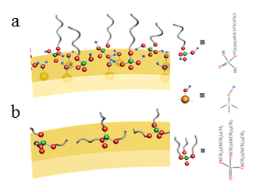

圖七、(a) OP吸附上二氧化鈦示意圖

圖七、(b) OP3吸附上二氧化鈦示意圖

表格一、分散劑單層飽和吸附量及旋轉半徑

|  |  |  |
| --- | --- | --- |
| Dispersant | (mg/m2)  R-706/NKT90 | (nm)  R-706/NKT90 |
| OA | 0.35/0.21 | 1.8/0.8 |
| OLA | 0.32/0.8 | 1.4/0.4 |
| OP | 1.87/0.81 | 0.8/0.5 |
| OP3 | 0.17/0.68 | 3.1/0.6 |

3.6懸浮液的黏度

利用流變來分析不同分散劑對粉末之分散效率，我們以固含量為15 wt%之懸浮液進行流變分析，懸浮液中添加不同的分散劑並改變分散劑濃度，值得注意的是兩種粉末都是選用相同分散劑，但NKT90所表現之黏度值都較R-706高，其原因為NKT90之粒徑較R-706小，且R-706之粉末為親水性，而乙酸乙酯具有極性，所以我們合理的預期R-706會有較少的團聚，會有較低之黏度值。

由圖八、圖九可知，在任何沒有分散劑的情況下，R-706之懸浮液黏度值 (5 mPa·s) 比NKT90之懸浮液黏度值 (100 mPa·s) 低，而OA、OLA這兩種分散劑在兩種粉末都有類似的性質，懸浮液的黏度隨著分散劑的濃度增加而減少，當濃度超過2 wt%時，其黏度值達穩定值，對照圖四之吸附曲線可看出，添加這兩種分散劑之分散效率是取決於分散劑吸附情形，相比之下OP、OP3使用在兩種粉末時有相似之分流變行為，OP3用在兩種粉末上與OA、OLA都有相同的效率，即懸浮液的黏度隨著OP3的增加而降低，直到達到穩定的黏度，當使用OP時可觀察到兩種粉末燈會隨OP的添加量增多而黏度增加，特別在R-706中，在添加0.5 wt%的OP之後黏度值立即上升，可能是由於每個OP分子具有兩個-OH基會與R-706表面的-OH基形成氫鍵，並使R-706粉末間形成橋接，由圖四、圖五可看出OP吸附上R-706的量較NKT90多，所以由OP引起的黏度值增加在R-706粉末上更為劇烈，另外使用在NKT90之OAh會隨著添加的濃度增加，黏度值增加，是因為OAh的飽和吸附量很低 (由圖三可得知)，所以當OAh的添加量在飽和吸附量後繼續增加時，會造成懸浮液的黏度提高。



圖八、不同分散劑分散二氧化鈦R-706懸浮液之黏度值



圖九、不同分散劑分散二氧化鈦NKT90懸浮液之黏度值

3.7懸浮液的相對黏度

除了通過連續相之黏度分析 (包括溶劑與溶解支分散劑)，使用排除掉分散劑之相對黏度 () 分析，由圖九可看出，對兩種粉末來說，其相對黏度都隨著OP的添加量增加而增加，與圖八結果相似，可知造成這樣結果的原因是粉末間的團聚而不是因為分散劑的添加量增加，而隨著OP3的添加，其相對黏度值都隨之減少，指出OP3對兩種粉末都有很好的分散效果，OA、OLA一樣也有很好的分散效果，其相對黏度都隨著添加量增加而減少。



圖十、不同分散劑添加後之二種二氧化鈦粉末之相對黏度值

3.8吸附層厚度

將相對黏度帶入黏度法 (公式 (3)) 可計算出分散劑之吸附厚度，但公式 (3) 中的 () 是包含分散劑與粉體間的體積，所以Doroszkowski和Lambourne修改愛因斯坦方程式，其平均的吸附層厚度將由公式 (4) 計算得知，將由公式 (3) 計算得到 (δ) 吸附層體積減掉粉末的體積。[13-15]

(3)

(4)

五種分散劑之吸附層厚度列於表格二，計算所帶入的相對黏度是使用飽和吸附時的相對黏度，此外對於兩種二氧化鈦粉末來說，可發現如果此分散劑的旋轉半徑越大，其吸附層厚度越小，在旋轉半徑較小吸附層厚度較大之例子裡，分散劑可能是利用頭端接到二氧化鈦粉末上，OP3吸附到R-706時的旋轉半徑很大但吸附層厚度較小，而OP有相反的結果，因此OP的吸附主要是因為OP分子中的P、O雙鍵與-OH基，如圖六的吸附示意圖，有較大的吸附層厚度，OA、OLA的旋轉半徑大，吸附層厚度小，與OP的相比可知這兩種分散劑不是以站立的方法吸附，而NKT90的旋轉半徑都較小，吸附層厚度較大，推測分散劑吸附上NKT90比吸附上R-706更是以站立的方式吸附，然而，這四種分散劑之吸附層厚度都比這四種分散劑分子完全延伸的長度厚，其原因可能為NKT90為疏水型粉末，不偏好與OA、OLA、OP上的-OH基反應，沒有吸附上粉末的分散劑間，因為分子上都有-OH基會互相產生氫鍵，導致吸附層厚度增加，而OP3雖然分子上沒有-OH基，但由於P、O間的雙鍵具有極性，所以分散劑分子間會因偶極-偶極力聚集導致吸附層增加。

表格二、分散劑單層飽和吸附量、旋轉半徑及吸附層厚度

|  |  |  |  |
| --- | --- | --- | --- |
|  | (mg/m2)  R-706/NKT90 | (nm)  R-706/NKT90 | (nm)  R-706/NKT90 |
| OA | 0.35/0.21 | 1.8/0.8 | 1.5/3.1 |
| OLA | 0.32/0.8 | 1.4/0.4 | 1.8/6.4 |
| OP | 1.87/0.81 | 0.8/0.5 | 2.1/6.6 |
| OP3 | 0.17/0.68 | 3.1/0.6 | 1.1/4.0 |

**四、結論**

本實驗探討五種不同分散劑對兩種二氧化鈦粉末的分散性，分散劑與粉末間的反應關係，我們使用吸附動力學及等溫吸附來分析，這五種分散劑之分散效率使用流變儀來分析，分別使用五種分散劑及不同分散劑濃度的漿料來進行測量，由結果可知，R-706較NKT90更受分散劑官能基的影響，因此分散劑吸附上R-706的結果，也因分散劑的官能基不同有明顯的差異，雖然R-706的吸附較NKT90更受化學性分散劑的影響，但分散劑對兩種粉末的分散有很相近的結果，在黏度分析中，分散劑對R-706的分散效率為OLA=OA>OP3>OP，而對NKT90的分散效率為OP>OLA=OA>OP，使用在R-706時，OP的分散結果是最差的，我們推測是由於OP分子間會互相形成H鍵，使粉末間會有架橋反應會使粉末有團聚的現象，這五種分散劑使用在NKT90時，OAh吸附上粉末的量很少，導致大部分的分散劑都留在漿料中，反而會使漿料的黏度值上升，使分散效果變差。由這些結果可知這兩種粉末的分散效果取決於分散劑的吸附，可能較不與粉末的表面化學性質有關。

**五、參考文獻**

[1]. Bourikas K, Kordulis C, Lycourghiotis A. Titanium dioxide (Anatase and Rutile): Surface chemistry, liquid-solid interface chemistry, and scientific synthesis of supported catalysts. Chem Rev. 2014;114:9754–9823.

[2]. Galstyan V, Comini E, Faglia G, Sberveglieri G. TiO2 nanotubes: Recent advances in synthesis and gas sensing properties. Sensors. 2013;13:14813– 14838.

[3]. Duncan WR, Prezhdo OV. Theoretical studies of photo-induced electron transfer in dye-sensitized TiO2. Annu Rev Phys Chem. 2007;58:143–184.

[4]. Chau JLH, Lin YM, Li AK, et al. Transparent high refractive index nanocomposite thin Films. Mater Lett. 2007;61:2908–2910.

[5]. Indrakanti VP, Kubicki JD, Schobert HH. Photoinduced activation of CO2 on Ti-based heterogeneous catalysts: Current state, chemical physics-based insights and outlook. Energy Environ Sci. 2009;2:745–758.

[6]. Kuo MS, Chang SJ, Hsieh PH, Huang YC, Li CC. Efficient dispersants for TiO2 nanopowder in organic suspensions. J Am Ceram Soc. 2016;99:445–451.

[7]. Farrokhpay S. A review of polymeric dispersant stabilisation of titania pigment. Adv Colloid Interface Sci. 2009;151:24–32.

[8]. Chadwick MD, Goodwin JW, Lawson EJ, Mills PDA, Vincent B. Surface charge properties of colloidal titanium dioxide in ethylene glycol and water. Colloids Surf A. 2002;203:229–236.

[9]. Li CC, Chang SJ, Tai MY. Effects of compositional impurity on surface chemistry of TiO2 nanopowder and its chemical interactions with dispersants. Mater Chem Phys. 2011;131:400–405.

[10]. Tai MY, Li CC. Surface chemistry and dispersion property of TiO2 nanoparticles. J Am Ceram Soc. 2010;93:4008–4010.

[11]. Gesenhues U. Al-doped TiO2 pigments: Influence of doping on the photocatalytic degradation of alkyd resins. J Photochem Photobiol. A Chem. 2001;139:243–251.

[12]. Toni AME, Yin S, Sato T. Control of silica shell thickness and microporosity of titania-silica core–shell type nanoparticles to depress the photocatalytic activity of titania. J Colloid Interface Sci. 2006;300:123–130.

[13]. Bian SW, Mudunkotuwa IA, Rupasinghe T, Grassian VH. Aggregation and dissolution of 4 nm ZnO nanoparticles in aqueous environments: Influence of pH, ionic strength, size, and adsorption of humic acid. Langmuir. 2011;27:6059–6068.

[14]. Zhang Y, Chen Y, Westerhoff P, Crittenden J. Impact of natural organic matter and divalent cations on the stability of aqueous nanoparticles. Water Res. 2009;43:4249–4257.

[15]. Ho TH, Chang SJ, Li CC. Effect of surface hydroxyl groups on the dispersion of ceramic powders. Mater Chem Phys. 2016;172:1–5.